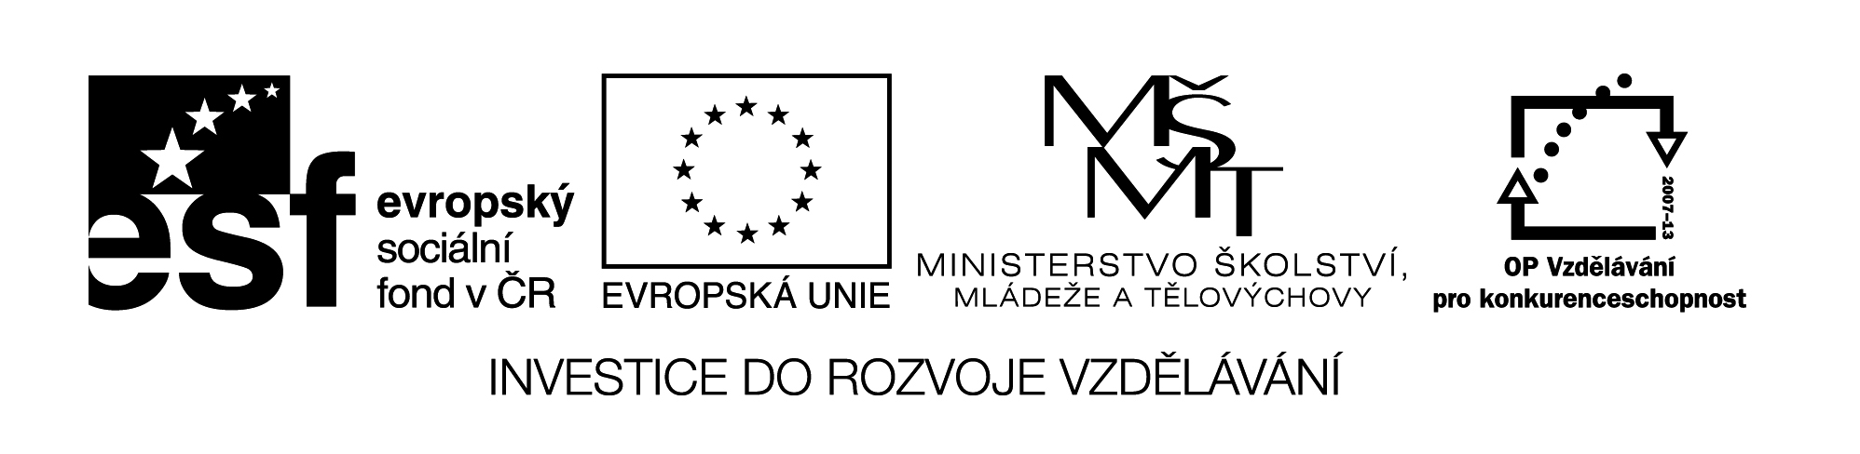

SČÍTÁNÍ A ODČÍTÁNÍ V OBORU PŘIROZENÝCH ČÍSEL
0-100
5 + 2 = 7
50 + 20 = 70
8 – 6 = 2
80 – 60 = 20
A JDEME POČÍTAT...

JMÉNO: …………………………………………………………
Dvě rybky se hádají, která dokáže vymyslet více příkladů podle počtu jejich šupin. Dokážeš rybky rozsoudit? Vybarvi příklady podle výsledků
0 + 50
70 - 20
60 - 20
90 - 40
80 - 0
0 + 80
100 – 10 - 10
30 + 50

90 - 10
100 -20
100 - 50
10 + 70
60 + 20
40 + 40
20 + 30
10 + 40

Vyhrála rybka s číslem :________ .

Název materiálu : VY_32_INOVACE_231
Anotace : Žáci se seznamují s operacemi s přirozenými čísly v oboru 0-100. Společně na interaktivní tabuli vyvozujeme postup při sčítání a odčítání desítek, sami poté procvičují příklady v pracovním listě dle zadání
Autor : Mgr. Alena Nováková
Jazyk : český
Očekávaný výstup : žáci provádí zpaměti matem. operace s přirozenými čísly do 100
Speciální vzdělávací potřeby :
Klíčová slova : desítky, sčítání a odčítání
Druh učebního materiálu : prezentace, pracovní list
Druh interaktivity : pozorování, aktivní počítání
Cílová skupina : žáci II. třídy
Stupeň a typ vzdělávání : základní vzdělávání – I. stupeň – I. období
Typická věková skupina : 7-8 let
Celková velikost : 42 kB

